|  |
| --- |
| IHA_logo_ENG6cm.jpg |
| **Komponenter til lydbehandling i en FPGA** |
| **ETDSPC Projekt** |
|  |
| **Rune Salberg-Bak (08935), Kim Bjerge (20097553)** |
|  |
| **Q1 2012** |

Indhold

[1 Indledning 3](#_Toc319580825)

[1.1 Report struktur 3](#_Toc319580826)

[2 Problemformulering 4](#_Toc319580827)

[3 Udviklingsstrategi 5](#_Toc319580828)

[4 Arkitektur 7](#_Toc319580829)

[5 Komponent beskrivelser og validering 8](#_Toc319580830)

[5.1 ModelSim Testbench 8](#_Toc319580831)

[5.2 FIR filter 11](#_Toc319580832)

[5.3 Sigma delta converter 11](#_Toc319580833)

[5.4 LMS filter 11](#_Toc319580834)

[5.5 Delay 19](#_Toc319580835)

[6 SoPC systemerne 22](#_Toc319580836)

[6.1 Sigma delta SoPC 22](#_Toc319580837)

[6.2 LMS filter SoPC 22](#_Toc319580838)

[7 Test resultater 22](#_Toc319580839)

[7.1 Diskussion af resutater 22](#_Toc319580840)

[7.2 Forslag til forbedringer 22](#_Toc319580841)

[8 Konklusion 22](#_Toc319580842)

[9 Appendix 22](#_Toc319580843)

[10 References 23](#_Toc319580844)

# Indledning

(Rune)

* Hvorfor denne rapport – læringsmål
* Hvilke læringsmål er dækket af dette projekt

Opsætning af mål:

* Implementere programmer for FPGA’er, skrevet i VHDL
  + OK
* Anvende modelsim og test benches til at udføre simulation af VHDL design
  + Beskrive testbench for LMS og SigmaDelta converter
  + Assertion – hvordan kan vi få det med ?
* Anvende constraints til specifikation af system krav
  + Introduktion til problemet, eg. 48 khz med 12 Mhz – latency, throughput, area
* Redegøre for begreber som: clock domæner, clock skew, pipelining, PLL- og

memory komponenter

* 48 khz vs. 1.2 mhz sigmadelta

* Redegøre for timings simulering og analyse i Quartus II værktøjet
  + Ikke anvendt
* Anvende soft cores til opbygning af et SoC (System On Chip) system
  + OK
* Implementere C programmer til afvikling på SoC
  + OK
* Implementere signal behandlings algoritmer i VHDL
  + Absolut, filter mm.

## Report struktur

# Problemformulering

(Kim)

Dette projekt har som mål at udvikle forskellige audio komponenter til behandling af lyd i et FPGA design. Udgangspunktet er et DE2 board fra Altera. DE2 Boardet har et codec til håndtering af stereo lyd (LINE IN/OUT) som overføres på I2S format mellem codec og FPGA. I kurset ETDSPC har vi haft øvelser med implementering af komponenter for konvertering af I2S til Alteras Streaming Bus (ST) format. Målet med dette projekt er at implementere forskellige audio lydbehandlings komponenter, der kan benyttes i et Altera SOPC design. Komponenters opsætning skal kunne konfigureres med brug af VHDL generics. Ændring af parameter skal kunne styres fra Nios II processoren. Hertil benyttes Alteras Memory Mapped Bus (MM). Audio komponenterne udvikles og testes med simulering i ModelSim. Komponenter skal være udviklet så de i princippet kunne flyttes til en anden type FPGA som f.eks. Xilinx, med omskrivning af interface til processoren (MicroBlaze). Dette krævet at vi ikke benytter det indbygget Altera komponent biblioteker men implementere vores egne filter, audio komponenter og ST bus interface i VHDL. Komponenterne skal implementeres i VHDL og optimeres for et design med digital stereo lyd i 24 bits format og en samplings rate på 48 kHz.

De algoritmer vi har valgt at implementere tager udgangspunkt i kurset ETDSPC samt andre signalbehandlingskurser vi har fulgt på vores studie. Udgangspunktet er modeller af algoritmerne i MATLAB og/eller C-kode som vi har haft i øvelser eller projekter. Målet er implementering og optimering af disse algoritmer med brug af den teori vi haft i faget ETDSPC.

Nedenfor er listet de audio komponenter vi har valgt at arbejde med:

1. **LMS Filter**
   * Implementering af et adaptivt LMS filter, optimeret for minimering af FPGA area
     + Her er målet at fjerne brum eller støj fra et signal med en kendt støj kilde
2. **Stereo Delay**
   * Implementering af en forsinkelse af lyden med de indbyggede FPGA ram blokke
     + Her er målet at anvende Alteras FPGA ram blokke implementeret i VHDL
3. **Sigma Delta Konverter** 
   * Implementering af en sigma delta konverter
     + Her bruger vi et digital FPGA ben, hvor vi kan afspille stereo lyd efterfulgt af et aktivt analogt filter
4. **Demonstration af prototyper**
   * Ovenstående komponenter demonstreres på et Altera DE2 board for SoPC designs med tilhørende test software

Nedenfor er listet de arbejdsopgaver vi har identificeret for projektet:

* + Design og implementering af en test bench i ModelSim, der kan indlæse filer med audio samples generet af modellerne i MATLAB eller C-kode
  + Udvikling af forskellige FIR filter typer (Direkte, Transposed og symmetrisk)
    - Implementeres i VHDL og testes i ModelSim
    - Skal senere anvendes af LMS filteret og sigma delta konverter
  + Test bench verifikation af algoritmer i forhold referencer modeller
    - Modeller i MATLAB eller C-kode generer tekst filer med audio samples som sammenholdes
    - Verifikation af LMS filter, delay og sigma delta konverter
  + SoPC design med udgangspunkt i kursets øvelser
    - Design med opsætning af audio Codec via. I2C og streaming af audio via. I2S
    - Inkludere nogle af fagets øvrige små øvelser (Custom instructions, 7-segment)
  + Flere SoPC projekter med stereo line in/out - 48 kHz/24 bit
    - LMS filter med delay
    - Sigma Delta i stereo med aktivt analog filter
  + Oversigt af udviklede audio komponenter (ST, MM kompatible) med information om ressource forbrug som area (LE, Multipliers, Block RAM), latency, throughput
  + Denne rapport med beskrivelse arkitektur, implementering samt refleksioner over resultater og læring

# Udviklingsstrategi

(Kim)

Design af audio komponenterne tager udgangspunkt i signalbehandlingsteorien. Forskellige formler og algoritmer afprøves i en simuleret model på et højere abstraktionsniveau inden den egentlig implementering i software eller hardware. Målet med denne simulerede model er at undersøge om den ønskede algoritme kan løse en given opgave. I dette projekt kunne kravet f.eks. være, at designe en sigma delta konverter med et teoretisk signal/støjforhold på mindst 37 dB. Hvilken oversamplings-rate er bedst? Hvilken filter orden skal vælges? Hvad giver et 1. ordens eller 2. ordens noise-shaping kvantiseringsfilter som forbedring? Denne type spørgsmål kan bedst besvares med en model på et højre abstraktionsniveau som er muligt med modeller i MATLAB. Når en given algoritme er simuleret på dette niveau, er det næste step at omforme algoritmen til en given target implementering. Det kunne være en DSP eller FPGA platform. Den næste udfordring er at bestemme algoritmens regne nøjagtighed for de givne krav om opløsning herunder fixed-point format og input/output format. I dette tilfælde skal input samples en opløsning på 24 bit. Ved implementering i fixed-point format kan algoritmen modelleres f.eks. i C-kode eller MATLAB. Algoritmens regne præcision afprøves inden implementering på den endelige platform. I dette projekt har vi haft en model af LMS algoritmen i MATLAB og fixed-point C-kode. For sigma delta konverteren er udgangspunktet en model i MATLAB. Se appendix.

I projektet har vi fokuseret at implementere ovenstående modeller i VHDL med DE2 boardet om target platform. Strategien er at implementere en version af algoritmen i VHDL, som først simuleres og aftestes i en ModelSim test bench. Simuleringen benytter test data produceret af modellerne fra MATLAB eller C-kode, hvor resultatet sammenlignes med den ”gyldne” reference model. Fokus punkter for implementering i VHDL er emner som: interface til ST bussen, optimering i forhold til area, latency og throughput. Med en samplings rate på 48 KHz og med en 12 MHz clock frekvens på ST bussen, har vi masser af tid (clock cycler) til processering af audio data. Derfor har fokus været at minimere brugen af FPGA ressourcerne som f.eks. antallet af multiplikationer. ModelSim modellerne er udført som en funktionel simulering, hvor vi ikke har taget højde for kombinatorisk forsinkelser. Når en algoritme er verificeret, har vi kompileret VHDL koden for komponenten i et Quartus projekt for at bestemme forbruget af FPGA ressourcer herunder: Logiske Elementer (LE), Registeres (FlipFlops), Multipliers, RAM blokke og den maksimum clock frekvens (Fmax).

Der er udviklet flere forskellige SoPC projekter med Nios II processoren, hvor vi løbende har indsat versioner af komponenterne efter afprøvning i ModelSim. Det har vist sig at være en god strategi. Selv om komponenten er testet i ModelSim er det ikke altid det virkede på DE2 boardet. Det kunne f.eks. være, hvis vi havde glemt at initialiserer et vigtigt signal ved reset. Således har vi stepvist skiftet mellem at aftestet ændringer i ModelSim og efterfølgende i systemet på target. Under versions kontrol (SubVersion), har vi hele tiden haft en gammel fungerende version vi kunne sammenligne med hvis noget ikke virkede.

Vi startede med et SoPC design, hvor vi har benyttet VHDL komponenter udleveret i kurset, med konvertering fra I2S til ST format og et separat I2C komponent, med initialisering af codec fra Nios II processoren. Dette første SoPC projekt har vi haft store vanskeligheder med. Selv med et simpelt design, hvor vi bare ruter lyden direkte fra ST-Source til ST-Sink, har vi ikke kunnet få til at virke stabilt. Problemet er at softwaren ikke kunne downloades. Den giver check sum fejl efter download til SRAM memory på DE2 boardet. Efter mange timers forsøg ændrede vi strategi og benytter i de efterfølgende SoPC designs et færdig udviklet komponent af vores underviser, der indeholder en kombineret I2S til en speciel audio synkron parallel bus som beskrives i det efterfølgende afsnit. Komponenten indeholder en direkte I2C kommunikation med opsætning af Codec fra FPGA hardwaren. Denne strategi er ikke så fleksibel som i det første design, men mere stabilt i forhold til software fejl. Efter en hardware reset vil Codec altid initialiseres korrekt (Master, 24 bit, I2S, 48 Khz). Dette SoPC projekt har været vores grundlag for implementering af ST interface og audio komponenterne. Ide følgende afsnit har vi beskrevet systemets arkitektur med MM og ST busser, komponenter og selve de to færdige SoPC systemer med henholdsvis stereo sigma delta konverter og LMS filteret med stereo delay.

* Fra formel til Matlab og/eller C-reference
* Stepvis udvikling af SoPC versioner
* Stepvis udvidelse af ModelSim versioner
* Håndtering af fejl i forhold til simulering vs. SoPC på target
* Version før ST interface introduktion
* Læsevejledning til efterfølgende afsnit

# Arkitektur

(Rune)

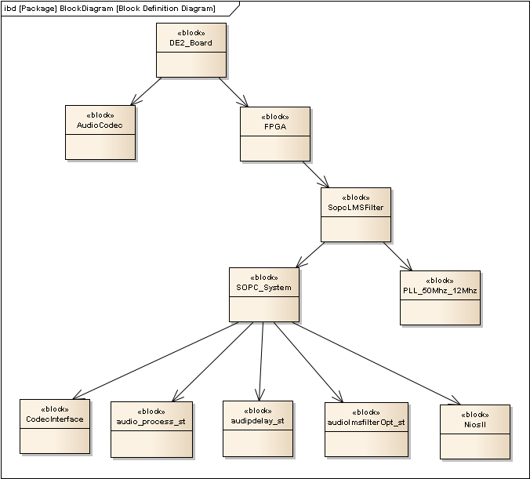

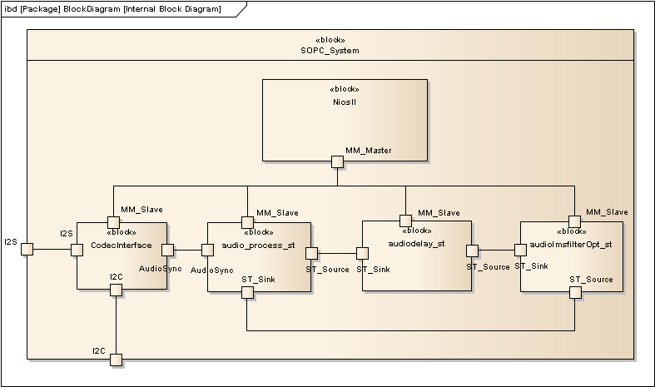

* Audio, ST og MM Bus
* Block diagrammer (SysML) - Kim
* Eksempel på vores implementation ST og MM bus
* Audio streaming – Codec interface (I2S -> Sync Bus og I2S -> ST Bus)
* Opsætning af Code på 2 forskellige metoder (HW vs. SW)
* ST bus vs. simplet 48 kHz sync interface -> flere komponenter

# Komponent beskrivelser og validering

(Kim)

Komponenter beskrevet i detaljer i de efterfølgende afsnit tager udgangspunkt i signalbehandlingsteorien med kort introduktion til MATLAB modellen og C-kode. Fokus for dette projekt er implementeringen i VHDL samt simulering og funktionel test med ModelSim. De forskellige versioner af komponenten med optimerings tiltag vi har udført er beskrevet for optimering af area eller speed. Der er taget udgangspunkt i fagets teori omfattende emner som brug af ”Pipelining” eller ”Rolling up the pipeline”. Hvert afsnit er afsluttet med en opsummering i tabel from for komponentens FPGA ressource forbrug, latency og throughput.

## ModelSim Testbench

Dette kapitel beskriver kort den sekventielle testbench der skrevet for at test audio komponenterne omfattende ST bus interfacet, LMS filter, audiodelay og SigmaDeltaConverter. Der indlæses tekst filer med input samples for henholdsvis højre og venstre audio kanal, som er specificeret med **generic** i nedenstående testbench som er vist for LMSFilteret. Processen WaveGen\_Proc simulerer interfacet til CodecInterface og læser data som sendes til instanser af komponenterne: audio\_process\_st og audiolmsfilterOpt\_st. Simuleringen stopper automatisk når alle data fra filerne er læst, med signalet stop\_the\_clock. Resultatet gemmes i tekst filer, hvor indholdet kan sammenlignes med den ”golden” reference model fra MATLAB.

-------------------------------------------------------------------------------

**entity** audiolmsfilterOpt\_st\_tb **is**

**generic** (

*filterOrder* : natural := 64; -- Order of LMS filter

*audioWidth* : natural := 24; -- 24 bit audio data

-- Left audio channel number

*chNrLeft*: std\_logic\_vector(2 **downto** 0) := "000";

-- Right audio channel number

*chNrRight*: std\_logic\_vector(2 **downto** 0) := "001";

-- Contains noise (x = LMS input)

*leftin\_name*: string := "NoiseHex.txt";

-- Contains noise + sound (d = LMS desigeret)

*rightin\_name*: string := "NoiseSignalHex.txt";

*leftout\_name*: string := "leftoutlms.txt";

*rightout\_name*: string := "rightoutlms.txt"

);

**end** audiolmsfilterOpt\_st\_tb;

-------------------------------------------------------------------------------

**architecture** behaviour **of** audiolmsfilterOpt\_st\_tb **is**

**!!!!!!!!! Code removed – more details see audiolmsfilterOpt\_st\_tb.vhd**

-- Processes generating clocks

clocking: **process** --12Mhz

**begin**

**while** **not** stop\_the\_clock **loop**

Clk12Mhz <= *'0'*, *'1'* **after** *period12M* / 2;

**wait** **for** *period12M*;

**end** **loop**;

**wait**;

**end** **process**;

clocking\_sync: **process** --48KHz

**begin**

**while** **not** stop\_the\_clock **loop**

Clk48KHz <= *'0'*, *'1'* **after** *period48K* / 2;

**wait** **for** *period48K*;

**end** **loop**;

**wait**;

**end** **process**;

clocking\_50MHz: **process**

**begin**

**while** **not** stop\_the\_clock **loop**

Clk <= *'0'*, *'1'* **after** *period50M* / 2;

**wait** **for** *period50M*;

**end** **loop**;

**wait**;

**end** **process**;

Reset <= *'0'*, *'1'* **after** 125 ns;

-- waveform generation

WaveGen\_Proc: **process**

-- files

**variable** line: LINE;

**variable** data: integer;

**variable** val: signed(31 **downto** 0);

**variable** i: integer;

**file** leftinfile: TEXT **open** *read\_mode* **is** *leftin\_name*;

**file** rightinfile: TEXT **open** *read\_mode* **is** *rightin\_name*;

**file** leftoutfile: TEXT **open** *write\_mode* **is** *leftout\_name*;

**file** rightoutfile: TEXT **open** *write\_mode* **is** *rightout\_name*;

**begin**

-- Open simulation files

file\_open(leftinfile, *leftin\_name*);

file\_open(rightinfile, *rightin\_name*);

file\_open(leftoutfile, *leftout\_name*);

file\_open(rightoutfile, *rightout\_name*);

-- signal assignments

**wait** **until** Reset = *'1'*;

**wait** **until** Clk48KHz = *'1'*;

**wait** **until** Clk12Mhz = *'1'*;

**wait** **until** Clk = *'1'*;

-- Samples in left channel defines loops

**while** **not** endfile(leftinfile) **loop**

**wait** **until** Clk48KHz = *'1'*; -- Left channel

readline(leftinfile, line); -- read next text line from file

read(line, data, 16); -- convert hex (16) numbers to integer value

-- convert to audio 24 bit

Audioin <= std\_logic\_vector(TO\_SIGNED(data, *audioWidth*));

data := TO\_INTEGER(signed(AudioOut));

write(line, data, *right*, 0, *decimal*, *false*);

writeline(leftoutfile, line);

**wait** **until** Clk48KHz = *'0'*; -- Right channel

readline(rightinfile, line); -- read next text line from file

read(line, data, 16); -- convert hex (16) numbers to integer value

-- convert to audio 24 bit

Audioin <= std\_logic\_vector(TO\_SIGNED(data, *audioWidth*));

data := TO\_INTEGER(signed(AudioOut));

write(line, data, *right*, 0, *decimal*, *false*);

writeline(rightoutfile, line);

**end** **loop**;

-- Read last samples

**wait** **for** *period48K*;

**wait** **for** *period48K*;

file\_close(leftinfile);

file\_close(rightinfile);

file\_close(leftoutfile);

file\_close(rightoutfile);

stop\_the\_clock <= *true*;

**end** **process** WaveGen\_Proc;

**end** behaviour;

## FIR filter

(Rune)

* Forskellige typer (Direct form 1, Transponsed, Sysmetrisk)
* Optimering for area

## Sigma delta converter

(Rune)

## LMS filter

Et adaptivt filter er et digitalt FIR filter, hvor filterets koefficienter automatisk justeres af en algoritme i dette tilfælde LMS, flere detaljer se kapitel 4.4 [1]. ”Least Mean Squares”. Princippet er illustreret nedenfor, hvor input signalet x(n) filtreres med det digitale FIR filter. Det ønskede signal d(n) subtraheres fra det filtrerede signal y(n). Fejlen e(n) benyttes til at opdaterer koefficienterne i FIR filteret.

d(n)

+

x(n) y(n) -

Digital FIR filter

e(n)

Adaptiv LMS algorithm

Figure 1 Adaptiv LMS filter

Det digitale FIR filter beregnes som

$$y\left(n\right)= \sum_{l=0}^{L-1}{w\left(n\right)x(n-l)}$$

LMS algoritmen beregner nye koefficienter efter formlen, hvor $μ$ er en meget lille adaptions konstant

$$W\left(n+1\right)=W\left(n\right)- μ X\left(n\right)e(n)$$

Fejl signalet beregnes som forskellen mellem det ønskede signal d(n) og det filtrerede y(n)

$$e\left(n\right)= d\left(n\right)- y(n)$$

Ønsket er at implementerer LMS filteret med DE2 boardet, hvor venstre (left) audio kanalen indeholder et uønsket støj signal d(n) og højre (right) indeholder et ønsket signal med støj x(n). Output e(n) vil så indeholde det ønskede signal uden støj se nedenstående figur. (Se MATLAB: LMSNoiseSupressionSolution.m) Nedenstående simulering viser resultatet med en filteorden på 64 med adaptions konstant på 0.004. Signalet indeholder støj samt blandet sinus signaler 0.8 KHz, 1 KHz og 8 KHz med en samplingsfrekvens på 48 KHz.

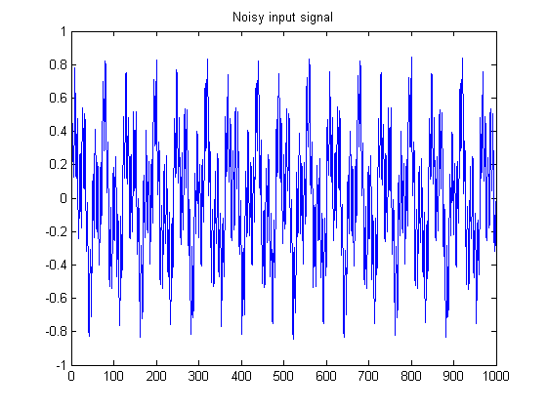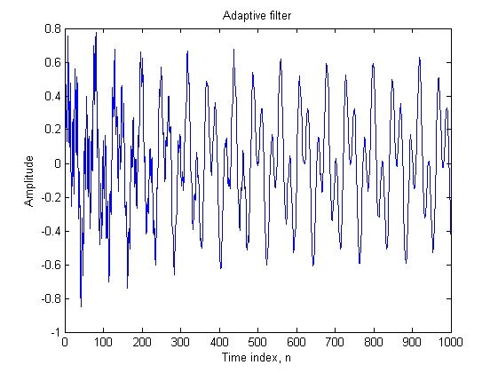

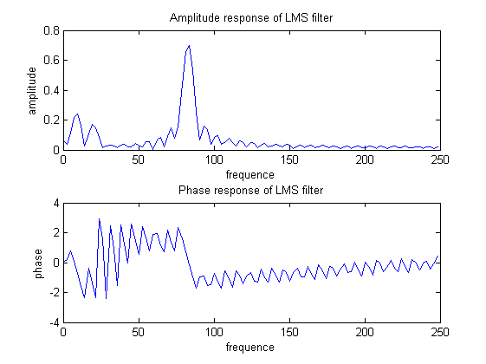

Figur 1 Fra højre øverst vises ønsket signal med støj og et 8 kHz uønsket signal x(n), til venstre vises det filtrede signal e(n), nederst vises amplitude og frekvens responsen for LMS koefficienterne

Implementeringen i VHDL tager udgangspunkt i MATLAB og C-kode se nedenfor.

// Shift delay line

**for**(k=len-1; k > 0; k--)

dly[k] = dly[k-1];

// Insert next x

dly[0] = x;

// Convolution: w \* x

**for**(k=0; k < len; k++)

yn += wgt[k] \* dly[k];

// Calculate output result

out = (yn >> 15);

// Estimate error (n)

err = d - out;

// Adjust weights

**for**(k=0; k < len; k++)

{

wk\_i = err\*dly[k];

wk\_s = (wk\_i >> 15); // Truncate

wk\_i = adpt\*wk\_s;

wgt[k] += (wk\_i >> 15); // Truncate

}

C-kode viser LMS filterets for en 16-bits fixed point implementering. Først skiftes delay line, herefter udføres FIR filtreringen. Den estimerede fejl beregnes og til slut beregnes nye koefficienter (w(n)) efter LMS algoritmen.

Den første version vi har implementeret i VHDL benytte 24 bits i stedet for 16. Denne første version (Appendix - audiolmsfilter .vhd) er testet med I2S til Sync Bus interfacet. Denne version beregner LMS filteret i én 12 mHz clock cycle og er pipelined med 3 stages. Denne version er først udviklet og testet med ModelSim en test bench er udviklet, der indlæser test signaler fra tekst filer generet fra MATLAB. Målet med denne version er sikre en korrekt implementering i VHDL. Alle midlertidige produkter er gemt i 48 bits mellem resultater. Denne løsning er kun testet med en filterorden på 10. Den er optimeret for speed, men absolut ikke for area. I nedenstående VHDL process er koden vist for implementationen af filteret. Processen aflæser det 48 kHz sync signal (AudioSync) som med skift fra lav til høj aflæses et nyt sample på venstre audio kanal (noise\_sample), ved skift fra høj til lav aflæses højre audio kanal (sound\_sample).

------------------------------------------------------------------------

-- Process using audio clock (12 mHz) to sample sync signal (48 kHz)

-- Performs LMS filtering in one 12 mHz clock cycle

------------------------------------------------------------------------

sample\_buf\_pro : **process** (csi\_AudioClk12MHz\_clk, csi\_AudioClk12MHz\_reset\_n)

**variable** noise\_sample : std\_logic\_vector(*audioWidth*-1 **downto** 0);

**variable** sound\_sample : std\_logic\_vector(*audioWidth*-1 **downto** 0);

**variable** result : prod\_type;

**variable** filtered\_result : prod\_type;

**variable** wk\_i : signed((2\**audioWidth*)-1 **downto** 0);

**variable** error : tap\_type;

**variable** wk\_ii : signed(*audioWidth*+*coefWidth*-1 **downto** 0);

**begin**

**if** csi\_AudioClk12MHz\_reset\_n = *'0'* **then** -- asynchronous reset (active low)

**for** tap\_no **in** *filterOrder* **downto** 0 **loop**

coeff(tap\_no) <= (**others** => *'0'*);

tap(tap\_no) <= (**others** => *'0'*);

prod(tap\_no) <= (**others** => *'0'*);

wk\_s(tap\_no) <= (**others** => *'0'*);

**end** **loop**;

noise\_sample := (**others** => *'0'*);

sound\_sample := (**others** => *'0'*);

error := (**others** => *'0'*);

AudioSync\_last <= *'0'*;

coe\_AudioOut\_export <= (**others** => *'0'*);

**elsif** falling\_edge(csi\_AudioClk12MHz\_clk) **then** -- rising clock edge

-- Left channel

**if** coe\_AudioSync\_export = *'1'* **and** AudioSync\_last = *'0'* **then**

noise\_sample := coe\_AudioIn\_export; -- Noise signal

-- Direct FIR filter pipelined - 3 stages for LMS filter

-- First stage shift delayline - stage 1

**for** tap\_no **in** *filterOrder* **downto** 1 **loop**

tap(tap\_no) <= tap(tap\_no - 1);

**end** **loop**;

tap(0) <= signed(noise\_sample);

-- Performs MAC for FIR filter

result := (**others** => *'0'*);

**for** tap\_no **in** *filterOrder* **downto** 0 **loop**

result := (coeff(tap\_no) \* tap(tap\_no)) + result;

**end** **loop**;

filtered\_result := shift\_right(result, *audioWidth*-1);

error := signed(sound\_sample) - resize(filtered\_result, *audioWidth*);

-- Performs adjust LMS algorithm of weights - stage 2 and 3

**for** tap\_no **in** *filterOrder* **downto** 0 **loop**

wk\_i := error \* tap(tap\_no);

wk\_s(tap\_no) <= resize(shift\_right(wk\_i, *audioWidth*-1), *audioWidth*);

wk\_ii := adptStep \* wk\_s(tap\_no);

coeff(tap\_no) <= coeff(tap\_no) + resize(shift\_right(wk\_ii,

*audioWidth*-1), *coefWidth*);

**end** **loop**;

-- Output LMS filtered left channel

**if** (mute\_left = *'1'*) **then**

coe\_AudioOut\_export <= (**others** => *'0'*);

**else**

coe\_AudioOut\_export <= std\_logic\_vector(error(*audioWidth*-1 **downto** 0));

**end** **if**;

**end** **if**;

-- Right channel

**if** coe\_AudioSync\_export = *'0'* **and** AudioSync\_last = *'1'* **then**

sound\_sample := coe\_AudioIn\_export;

**if** (mute\_right = *'1'*) **then**

coe\_AudioOut\_export <= (**others** => *'0'*);

**else**

coe\_AudioOut\_export <= sound\_sample;

**end** **if**;

**end** **if**;

AudioSync\_last <= coe\_AudioSync\_export;

**end** **if**;

**end** **process** sample\_buf\_pro;

Først skiftes ”Tapped Delay Line” for FIR filteret, der er implementeret i ”Direct Form”. Det er ikke muligt at benytte hverken en ”Transposed Structure” eller en symmetrisk implementering. Den ”Tapped Delay Line” skal efterfølgende bruges i udregningen af de nye koefficienter. Det pipelined filter består at 3 stages. Første stage er skift af delay line. Anden og tredje stage er udregning af FIR filteret samt opdatering af koefficienterne. Filteret udføres med en frekvens på 48 kHz med en latency på 2 samples (41.2 us). Denne første version kræver mange FPGA ressourcer og kunne fint kører helt op til de 12 mHz.

Den næste version af LMS filteret vi har implementeret benytte i stedet ST bus interfacet og er nu optimeret for area. En state maskine er implementeret, som med 12 mHz clock fortager ”Rolling up the pipeline”. Denne state maskine er implementeret i en separat process, bestående af en række states, der initieres når nye samples er modtaget. Denne process bruger væsentlige færre FPGA resourcer især multipliers og adders. Denne version benytter kun 4x24 bits multipliers og 1x48 bits adder og 2x24 bits adder, som er uafhængig af filterets længde. Hver state udføres synkront med 12 mHz clock signalet. Med en filter længde på 64 tager filteret 2x64 + 3 clocks af beregne eller ca. 11 us.

-----------------------------------------------------------------------------

-- This process performs LMS filtering, optimized for area

-- Performs LMS filtering in filterOrder\*2 + 3 clocks (12 MHz)

-----------------------------------------------------------------------------

LMSFilter : **process** (csi\_AudioClk12MHz\_clk, csi\_AudioClk12MHz\_reset\_n)

**variable** result : prod\_type;

**variable** filtered\_result : prod\_type;

**variable** wk\_i : signed((2\**audioWidth*)-1 **downto** 0);

**variable** wk\_ii : signed(*audioWidth*+*coefWidth*-1 **downto** 0);

**variable** wk\_s : tap\_array\_type;

**variable** tap\_no : index\_type;

**variable** error : tap\_type; -- Output result from LMS filter

**begin**

**if** csi\_AudioClk12MHz\_reset\_n = *'0'* **then**

**for** tap\_no **in** *filterOrder* **downto** 0 **loop**

coeff(tap\_no) <= (**others** => *'0'*);

tap(tap\_no) <= (**others** => *'0'*);

prod(tap\_no) <= (**others** => *'0'*);

wk\_s(tap\_no) := (**others** => *'0'*);

**end** **loop**;

error := (**others** => *'0'*);

output\_sample <= (**others** => *'0'*);

filter\_state <= *idle*;

**elsif** rising\_edge(csi\_AudioClk12MHz\_clk) **then** -- faling clock edge

**case** filter\_state **is**

**when** *idle* =>

**if** process\_sample = *'1'* **then**

input\_sample <= signed(noise\_sample);

filter\_state <= *step1*;

**end** **if**;

**when** *step1* =>

-- Direct FIR filter

-- Shift delayline

**for** no **in** *filterOrder* **downto** 1 **loop**

tap(no) <= tap(no - 1);

**end** **loop**;

tap(0) <= input\_sample;

tap\_no := *filterOrder*;

result := (**others** => *'0'*);

filter\_state <= *step2*;

**when** *step2* =>

-- Direct FIR filter

-- Performs MAC for FIR filter

result := (coeff(tap\_no) \* tap(tap\_no)) + result;

**if** (tap\_no = 0) **then**

filter\_state <= *step3*;

**else**

tap\_no := tap\_no - 1;

**end** **if**;

**when** *step3* =>

-- Computes error

filtered\_result := shift\_right(result, *audioWidth*-1);

error := signed(sound\_sample) - resize(filtered\_result, *audioWidth*);

tap\_no := *filterOrder*;

filter\_state <= *step4*;

**when** *step4* =>

-- Performs adjust LMS algorithm of weights, 2 stages pipelining

wk\_i := error \* tap(tap\_no);

wk\_s(tap\_no) := resize(shift\_right(wk\_i, *audioWidth*-1), *audioWidth*);

wk\_ii := adptStep \* wk\_s(tap\_no);

coeff(tap\_no) <= coeff(tap\_no) + resize(shift\_right(wk\_ii,

*audioWidth*-1), *coefWidth*);

**if** (tap\_no = 0) **then**

filter\_state <= *idle*;

**else**

tap\_no := tap\_no - 1;

**end** **if**;

**when** **others** =>

filter\_state <= *idle*;

**end** **case**;

output\_sample <= error;

**end** **if**;

**end** **process** LMSFilter;

Filteret er testet med den sekventiel testbench i ModelSim beskrevet i 5.1. Simuleringen udføres for ca. 21 ms afspilning af 1000 samples som er generet af MATLAB. Nedenstående timings simuleringer i ModelSim viser resultatet, hvor det kan ses på output\_sample signalet at LMS filteret justeret sig på plads.

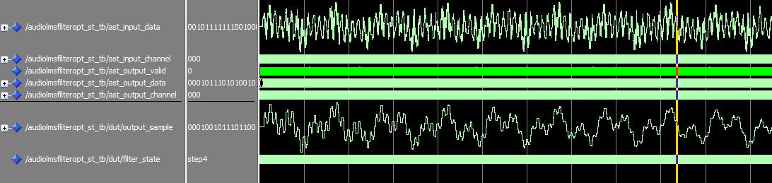

Figur 2 Verifikation af optimeret LMS filter med ST bus interface

Nedenstående figur viser timing for hvordan valid signalere på ST bussen at et nyt sample er klart for henholdsvis højre og venstre audio kanal. For output\_channel = 0 (venstre), starter LMS state filteret at gennemløbe sine filter\_states, her er et nyt output\_sample klart efter step3 markeret med den gule cursor. I step 4 adapteres koefficienterne, hvorefter LMS filteret i idel state er klar til at beregne på det næste sample.

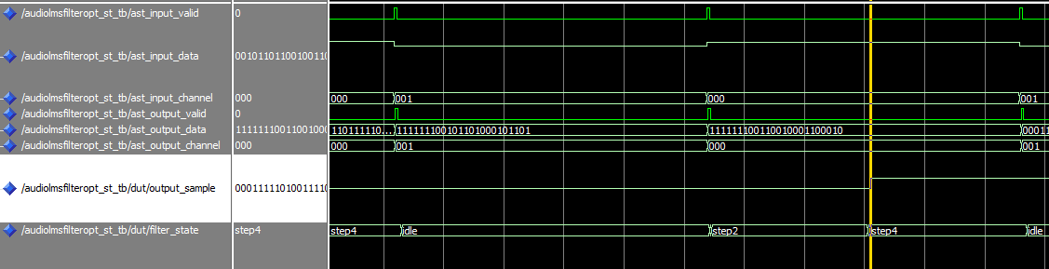

Figur 3 LMS filter med ST bus interface – audio samples for højre og venstre kanal

Figur 4 viser outputtet fra det simulerede LMS filter med 24 bits fixed point sammenlignet med versionen i double præcision fra MATLAB:

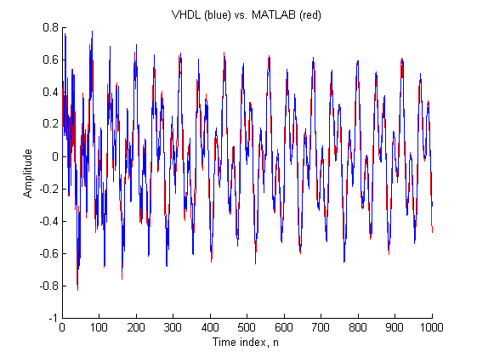

Figur 4 Signal efter LMS filtrering i ModelSim sammenlignet med MATLAB model

Nedenstående tabel viser FPGA ressource forbruget for de 2 version af LMS filteret. Dette er målt ved at syntetisere LMS komponenten i et selvstændigt Quartus projekt.

|  |  |  |  |  |  |  |  |
| --- | --- | --- | --- | --- | --- | --- | --- |
| **LMS Filter (24 bit width)** | **Filter order** | **Latency (12 MHz)** | **Optimized for** | **Multipliers  (9 bit)** | **LE (DE2)** | **Registers** | **Restricted Fmax-12M** |
| LMS speed audiolmsfilter.vhd (Sync bus) | 10 | 166 ns | speed | 70 | 11354  (34 %) | 876 | 28.66 MHz |
| LMS area audiolmsfilterOpt\_st.vhd (ST bus) | 64 | 11 us | area | 16 | 6832  (21 %) | 4898 | 28.05 MHz |

Tabellen ovenfor viser at LMS filteret optimeret for reduceret area med en orden 64 tappe kan håndtere op til en samplingsfrekvens på 91.6 KHz, den bruger samlet ca. 21 % af de logiske elemeter på FPGA’en på DE2 boardet. Med en samplingsfrekvens på 48 KHz er den teoretiske maksimale filterorden ca. 123 tappe. Der er en fin balance mellem brug af LE og Registeres. Den første version af filteret optimeret for hastighed benytter mange FPGA ressourcer, med en filter orden på kun 10 bruger den alle 70 multipliers og hele 34% af FPGA’ens logiske elementer. Dem der ikke er plads til, er implementeret i LE blokke. Det er til gængæld et meget hurtigt filter, der har et throughput på 24 bit \* 12 MHz = 288 Mbit/sec, med en latency på 166 ns. Teorestisk er det maksimale throughput på 24 bit \* 28.66 MHz = 687 Mbit/sec.

## Delay

Vi har valgt også at implementerer et simplet stereo delay. Målet er at finde ud af, hvordan de interne ram blokke kan bruges direkte fra VHDL koden. Side 11-20 [2], beskrives hvordan en Dual-Port synkron RAM block kan skrives i VHDL, vi har implementeret en modificeret version vist i nedenstående kode eksempel.

**ENTITY** delay\_ram **IS**

**GENERIC** (

*bitWidth* : natural := 24;

*ramSize* : natural := 2048

);

**PORT** (

clock: **IN** STD\_LOGIC;

data: **IN** STD\_LOGIC\_VECTOR (*bitWidth*-1 **DOWNTO** 0);

write\_addr: **IN** INTEGER **RANGE** 0 **to** *ramSize*-1;

read\_addr: **IN** INTEGER **RANGE** 0 **to** *ramSize*-1;

we: **IN** STD\_LOGIC;

q: **OUT** STD\_LOGIC\_VECTOR (*bitWidth*-1 **DOWNTO** 0)

);

**END** delay\_ram;

**ARCHITECTURE** rtl **OF** delay\_ram **IS**

**TYPE** MEM **IS** **ARRAY**(0 **TO** *ramSize*-1) **OF** STD\_LOGIC\_VECTOR(*bitWidth*-1 **DOWNTO** 0);

**SIGNAL** ram\_block: MEM;

**BEGIN**

**PROCESS** (clock)

**BEGIN**

**IF** (clock'event **AND** clock = *'1'*) **THEN**

**IF** (we = *'1'*) **THEN**

ram\_block(write\_addr) <= data;

**END** **IF**;

q <= ram\_block(read\_addr);

**END** **IF**;

**END** **PROCESS**;

**END** rtl;

Et nyt component til ST bussen er designet, der benytter en instans for hver audio kanal. Funktionen kan bypassses fra softwaren via. MM bussen. Kun den esentielle kode er vist for instantiering af delay ram og ST bus sink implementation for venstre kanal. Princippet er at indlæse nyt sample til RAM blokken og udlæse den ældste værdi igen. En separat proces som ikke er vist håndterer afsending af data fra RAM blokken via. ST source interfacet. Vi har valg at afsende data på ST bussen med rising edge (Source) og sample på falling edge (Sink). Dermed sikre vi at en kæde af ST komponenter altid vil overfører data korrekt, hvor ast\_sink\_valid signalet bruges til synkronisering.

**entity** audiodelay\_st **is**

**generic** (*delaySize* : natural := 2024;

*audioWidth* : natural := 24;

*chNrLeft* : std\_logic\_vector(2 **downto** 0) := "000";

*chNrRight* : std\_logic\_vector(2 **downto** 0) := "001");

**port** (

-- Clock Interface – left out

-- ST Bus – left out

-- MM Bus – left out

);

**end** audiodelay\_st;

**architecture** behaviour **of** audiodelay\_st **is**

-- Signals and constant declarations left out

**begin**

DelayRAMLeft: **entity** work.delay\_ram

**generic** **map** ( *bitWidth* => *audioWidth*,

*ramSize* => *delaySize* )

**port** **map** ( clock => csi\_AudioClk12MHz\_clk,

data => lraminput,

write\_addr => lramwaddr,

read\_addr => lramraddr,

we => lramwe,

q => lramoutput);

DelayRAMRight: -- left out

-- Process handling of MM bus left out

------------------------------------------------------------------------

-- Process handling of audio clock, sampling of ST input sink data

------------------------------------------------------------------------

sample\_st\_sink : **process** (csi\_AudioClk12MHz\_clk, csi\_AudioClk12MHz\_reset\_n)

**begin**

**if** csi\_AudioClk12MHz\_reset\_n = *'0'* **then** -- asynchronous reset (active low)

left\_delay <= (**others** => *'0'*);

right\_delay <= (**others** => *'0'*);

lraminput <= (**others** => *'0'*);

rraminput <= (**others** => *'0'*);

lramwaddr <= *CI\_START\_WRITE\_ADDR*; -- start write

rramwaddr <= *CI\_START\_WRITE\_ADDR*;

lramraddr <= *CI\_START\_READ\_ADDR*;

rramraddr <= *CI\_START\_READ\_ADDR*;

lramwe <= *'0'*;

rramwe <= *'0'*;

**elsif** falling\_edge(csi\_AudioClk12MHz\_clk) **then** -- falling clock edge

rramwe <= *'0'*;

lramwe <= *'0'*;

-- New sample ready on ST bus

**if** ast\_sink\_valid = *'1'* **then**

-- Read audio channel

**case** ast\_sink\_channel **is**

**when** *chNrLeft* =>

-- Left channel input

left\_delay <= lramoutput;

lraminput <= ast\_sink\_data;

-- Write value to ram

lramwe <= *'1'*;

**if** (lramwaddr < *delaySize* - 1) **then**

-- Increment write address

lramwaddr <= lramwaddr + 1;

**else**

lramwaddr <= 0;

**end** **if**;

**if** (lramraddr < *delaySize* - 1) **then**

-- Increment read address

lramraddr <= lramraddr + 1;

**else**

lramraddr <= 0;

**end** **if**;

**when** *chNrRight* =>

-- Right channel input – left out

**when** **others** =>

**null**;

**end** **case**;

**end** **if**;

**end** **if**;

**end** **process** sample\_st\_sink;

-- Handling of source channel left out

**end** behaviour;

Delay filteret er testet i ModelSim med samme type testbench som beskrevet i kapitel 5.1 med ST interface. Nedenstående tabel viser FPGA ressource forbruget kompileret med Quartus, hvor der benyttes block ram.

|  |  |  |  |  |  |  |  |
| --- | --- | --- | --- | --- | --- | --- | --- |
| **Delay Filter (24 bit width)** | **Delay size** | **Audio delay** | **Memory bits** | **Multipliers  (9 bit)** | **LE (DE2)** | **Registers** | **Restricted Fmax-12M** |
| audiodelay\_st.vhd (ST bus) | 2048 | 42 ms | 97152  (20 %) | 0 | 179  (1 %) | 124 | 156.79 MHz |

# SoPC systemerne

I de følgende afsnit beskrives kort de 2 SoPC projekter vi har bygget, der benytter komponenterne beskrevet i de forgående kapitler. Det første projekt beskriver et SoPC system med Nios II processor med sigma delta konverter, der på 2 digitale udgange med et efterfølgende analogt filter afspiller stereo lyd. Det andet projekt indeholder stereo delay og LMS filter som kan styres fra Nios II processoren. Der er udviklet et simplet C-program til begge projekter, der kan demonstrere de komponenter vi har tilføjet projekterne.

## Sigma delta SoPC (Rune)

## LMS filter SoPC

Med altera SoPC builderen har vi bygget et SoPC projekt, hvor vi har en række komponenter udviklet i faget ETDSPC samt delay og LMS filteret beskrevet i denne rapport. Nedenfor er vist hvilke og hvordan komponenterne er forbundet i SoPC builderen. ST komponenterne kan simplet routes ved at forbinde source til sink interface. Projektet indeholder også en række standard Altera komponenter samt 7 segments drive vi har udviklet i kurset.

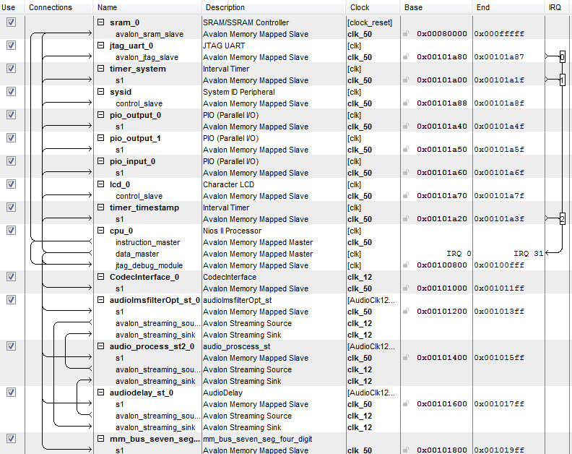

Figur 5 SoPC Builder, der viser alle komponenterne der indgår i SoPC projektet

Nedenfor er vist hvordan en PLL er indsat der fra 50 MHz krystallet på DE2 boardet lave et 50 og 12 MHz clock som er i fase med hinanden, dermed sikres at vi arbejder med det samme clock domaine. I2S signalerne fra audio codec’en fra Wolfson Microelectronics (WM8731) er forbundet direkte til CodecInterface komponentet som sender audio data på den synkrone audio bus til audio\_prossses\_st2 der konverterer audio kanalerne til formatet på ST bussen. CodecInterface komponenten har et I2C interface der via. hardwaren foretager opsætning af code’en. Rutning af den synkrone audio bus er udført manuelt som ses i nedenstående figur.

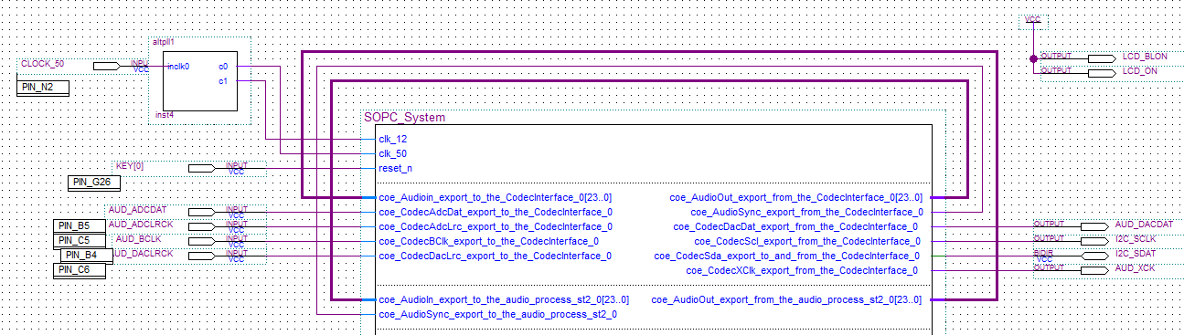

Figur 6 Forbindelser af SOPC\_Systemet med DE2 boardet

Softwaren der er skrevet til Nios II processoren implementere en simpel menu, hvor det er muligt at give kommandoer til ændring af hardware komponenternes funktioner i real-time.

Programmet læser via. MM bussen registrene i de forskellige komponenter der er implementeret. Følgende kommandoer kan afgives via. Nios II Consolen som har forbindelse til processoren via. JTAG Uart’en.

For audio komponenterne kan status aflæses for mute, bypass af LMS filter, bypass af audio delay og adaptions koefficienten. Disse værdier kan ændres med kommandoerne:

* **audio**, aflæser status for audio ST komponenterne
* **mute** <value> , bit 0 = venstre audio kanal , bit 1 = højre audio kanal
* **adapt** <value>, decimalt 24 bit fixed point værdi af adaptions konstant
* **bypass** <value>, bit 0 = LMS filter bypass venstre kanal, bit 1 = LMS filter bypass højre kanal
* **delay** <value>, bit 0 = Delay bypass venstre kanal, bit 1 = Delay bypass højre kanal

De øvrige komandoer er fra øvelserne vi har implementeret i kurset, herunder implementeringen af en customized instruktion til optimering af en matrix multiplikation. (**mult 1** – SW, **mult 2** - HW)

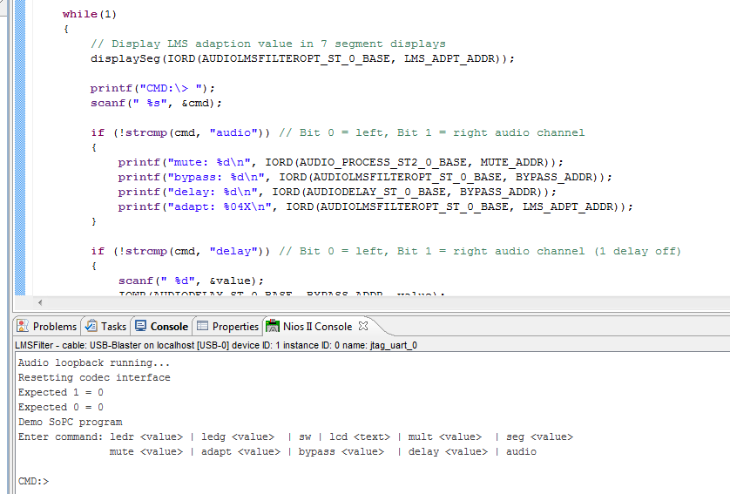

Figur 7 Nios II software med console

Det færdige projekt bruger 22 % af FPGA ram memory, 29% af LE og 31% af de embedded multipliers. Den maksimale clock frekvens (Fmax) er 78.47 MHz (50 MHz) og 26.11 MHz (12 MHz) så vi er godt fra grænserne med en margin på næsten 100 %.

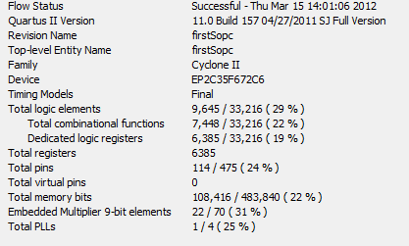

Figur 8 FPGA resource forbrug

# Test resultater

* Dump af ModelSim simuleringerne
* Reference til Video for HW test

## Diskussion af resutater

## Forslag til forbedringer

# Konklusion

# Appendix

* Oversigt over modeler, kode, arkiver mm.
* ModelSim tests:

Komponeter til Sync Bus:

* Grundlaget er CodecInterface
* Audio Process til Sync bus: audio\_process.vhd
* Symetric FIR Filter med Sync bus: audiofilter.vhd
* Transposed FIR Filter med Sync bus: audiotransposedfilter.vhd

Kompontere til ST Bus V2:

* Audio Process til ST bus: audio\_process\_st2.vhd
* LMS filter med Sync bus: audiolmsfilter.vhd
* LMS filter optimeret med ST bus: audiolmsfilterOpt\_st.vhd
* Audio delay med ST bus: audiodelay\_st.vhd, delay\_ram.vhd

Kompontere til ST Bus V3:

* Audio Process til ST bus: audio\_process\_st3.vhd
* ST Bus multiplexer: multiplexer.vhd
* SigmaDelta Converter: UpSampler.vhd

Test bench utility:

* Txt\_util.vhd

MATLAB og Simulink utilities:

# References

1. Woon-seng gan, Emmbedded Signal Processing with the Micro Signal Architecture, Wiley
2. Altera, Quartus II Handbook Version 11.1, chapter 11. Recommended HDL Coding styles, <http://www.altera.com/literature/hb/qts/qts_qii51007.pdf>